**ĐƠN VỊ THÔNG TIN THUỐC BV PHCN - THÁNG 6/2024**

**HAPACOL 150**

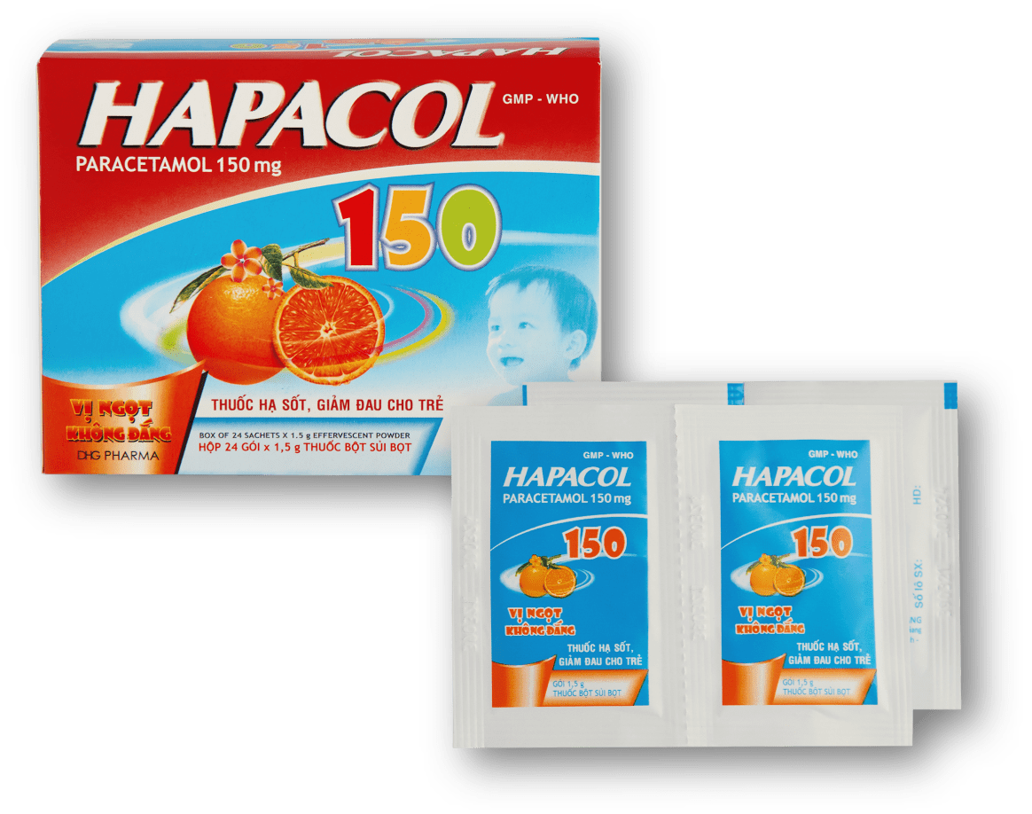

**THÀNH PHẦN:** Mỗi gói thuốc bột sủi bọt chứa

- Paracetamol ………………………………………..150 mg

- Tá dược vừa đủ…………………………………….. 1 gói.

(Acid citric khan, manitol, đường trắng, aspartam, natri hydrocarbonat, PVP K30, màu sunset yellow, bột hương cam).

**CHỈ ĐỊNH:**

- Hạ sốt giảm đau cho trẻ trong các trường hợp: cảm, cúm, sốt xuất huyết, nhiễm khuẩn, nhiễm siêu vi, mọc răng, sau khi tiêm chủng, sau phẫu thuật,..

**LIỀU LƯỢNG VÀ CÁCH DÙNG**:

- Liều dùng: Cách mỗi 6 giờ uống một lần, không quá 5 lần/ngày.

- Liều uống: Trung bình từ 10-15 mg/kg thể trọng/lần. Tổng liều tối đa không quá 60 mg/kg thể trọng/24 giờ.

Hoặc theo phân liều sau:

- Trẻ em từ 1 -3 tuổi: Uống 1 gói/lần.

Lưu ý: Không nên kéo dài việc tự sử dụng thuốc cho trẻ mà cần có ý kiến của Bác sĩ khi:

- Có triệu chứng mới xuất hiện.

- Sốt cao (39,5 ℃) và kéo dài hơn 3 ngày hoặc tái phát.

- Đau nhiều và kéo dài hơn 5 ngày.

Cách dùng: Hoà tan thuốc vào lượng nước (thích hợp cho bé) đến khi sủi hết bọt.

**CHỐNG CHỈ ĐỊNH:**

- Quá mẫn với một trong các thành phần của thuốc. Người bệnh thiếu hụt glucose – 6 phosphat dehydrogenase.

**THẬN TRỌNG:**

- Với một số người quá mẫn (bệnh hen) nên tránh dùng paracetamol với thuốc hoặc thực phẩm có chứa sulfit.

- Phải dùng thận trọng ở người bệnh có thiếu máu từ trước, suy giảm chức năng gan và thận.

- Uống nhiều rượu có thể gây tăng độc tính với gan của Paracetamol, nên tránh hoặc hạn chế uống rượu.

- Đối với người bị phenylceton – niệu và người phải hạn chế lượng phenylalanin đưa vào cơ thể nên tránh dùng paracetamol với thuốc hoặc thực phẩm có chứa Aspatam.

**TƯƠNG TÁC THUỐC:**

- Dùng paracetamol liều cao và kéo dài có thể làm tăng nhẹ tác dụng chống đông của Coumarin và dẫn chất indandion.

- Uống rượu quá nhiều và dài ngày có thể làm tăng nguy cơ paracetamol gây độc tính đối với gan.

- Thận trọng khi phối hợp với các thuốc chống co giật (carbamazepin, phenytoin, barbiturat), isoniazid và các thuốc chống lao : Tăng nguy cơ paracetamol gây độc tính đối với gan.

- Cần chú ý đến khả năng gây hạ sốt nghiêm trọng ở người bệnh dùng đồng thời Phenothiazin và liệu pháp hạ nhiệt.

**PHỤ NỮ CÓ THAI VÀ CHO CON BÚ:**

- Phụ nữ có thai: Chỉ dùng khi thật cần thiết.

- Phụ nữ cho con bú: Thuốc sử dụng được cho phụ nữ cho con bú.

**TÁC DỤNG KHÔNG MONG MUỐN**:

- Ít gặp: Ban da, buồn nôn, nôn, bệnh thận, độc tính thận khi lạm dụng dài ngày, giảm bạch cầu trung tính, giảm toàn thể huyết cầu, thiếu máu.

- Hiếm gặp: Phản ứng quá mẫn

**Đơn giá:** **744 đồng/gói**

**DS. Nguyễn Thị Hường**